实验二 桥梁模型、支座、伸缩缝观摩试验

- 实验目的
1．认真观察各种类型的桥梁模型，思考某些简单桥梁的施工技术，并简略描述其受荷载时的受力状况。
2．认真观摩桥梁的支座，理解支座的设计原理。
3．认真观摩桥梁的伸缩缝，知道一些处理伸缩缝的常见材料。
- 观察内容
1．桥梁模型
  - 梁式桥
梁式桥是一种在竖向荷载作用下无水平反力的结构。由于外力（恒载和活载）的作用方向与承重结构的轴线接近垂直，故与同样跨径的其它结构体系相比，梁内产生的弯矩最大，通常需用抗弯能力强的材料（钢、木、钢筋混凝土等）来建造。
梁式桥还可分为：钢桁梁桥、T型梁桥、悬臂梁桥、连续梁桥和连续钢构桥等。其样板图如下图所示：
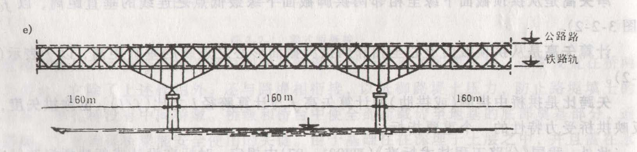
图一 钢桁梁桥
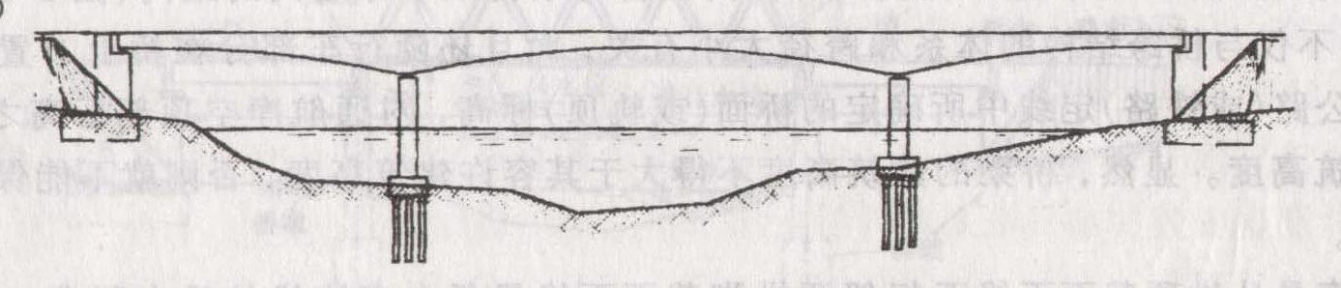
图二 连续式梁桥
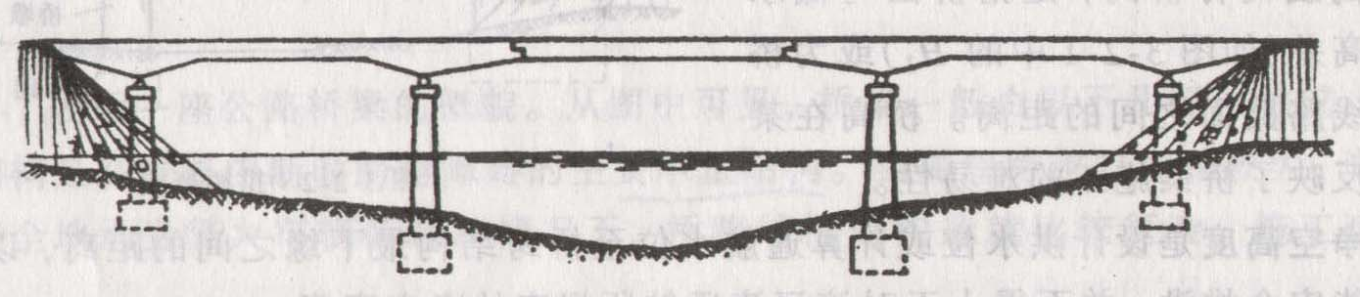
图三 悬臂梁桥
梁式桥的横截面种类较多，常见的有以下（如下图所示）：
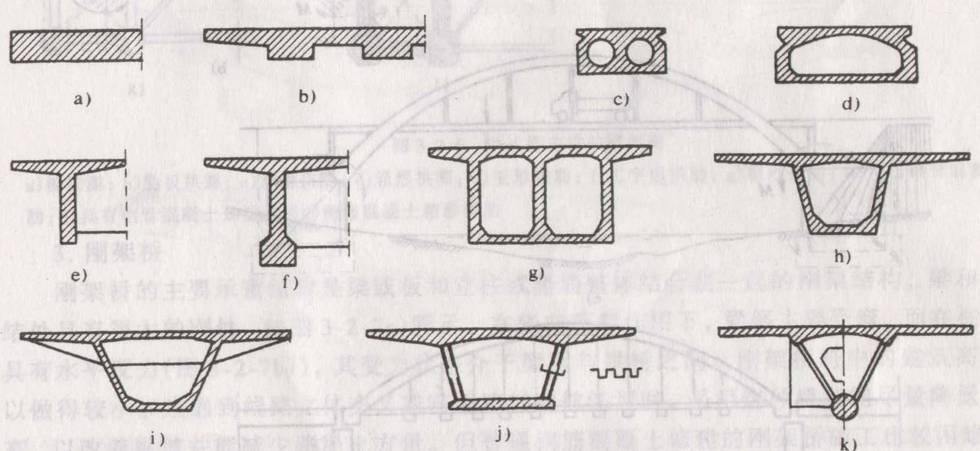
图五 梁式桥的截面
a）实心板梁；b）矮肋板梁；c）和d）空心板梁；e）T形梁；f）带马蹄形T形梁；g）多室箱形梁；h）大挑臂箱形梁；i）带横肋的箱梁；j）具有金属腹板的组合箱梁；k）具有钢管混凝土下弦的三角形箱梁（或桁架）
  - 拱式桥
拱式桥的主要承重结构是拱圈或拱肋。这种结构在竖向荷载作用下，桥墩或桥台将承受水平推力。同时，这种水平推力将显著抵消荷载所引起在拱圈(或拱肋)内的弯矩作用。因此，与同跨径的梁相比，拱的弯矩和变形要小得多。鉴于拱桥的承重结构以受压为主，通常就可用抗压能力强的圬工材料(如砖、石、混凝土)和钢筋混凝土等来建造。
拱桥的跨越能力很大，外形也较美观，在条件许可的情况下，修建拱桥往往是经济合理的。
拱桥种类繁多，常见的有：圬工拱桥、箱型拱桥、双曲拱桥、钢架拱桥、桁架拱桥、肋拱桥、桁式组合拱桥和斜腿钢架拱桥等。根据拱桥的不同承载方式，还可分为：上承式桥梁、下承式桥梁、中承式桥梁。如下图所示：
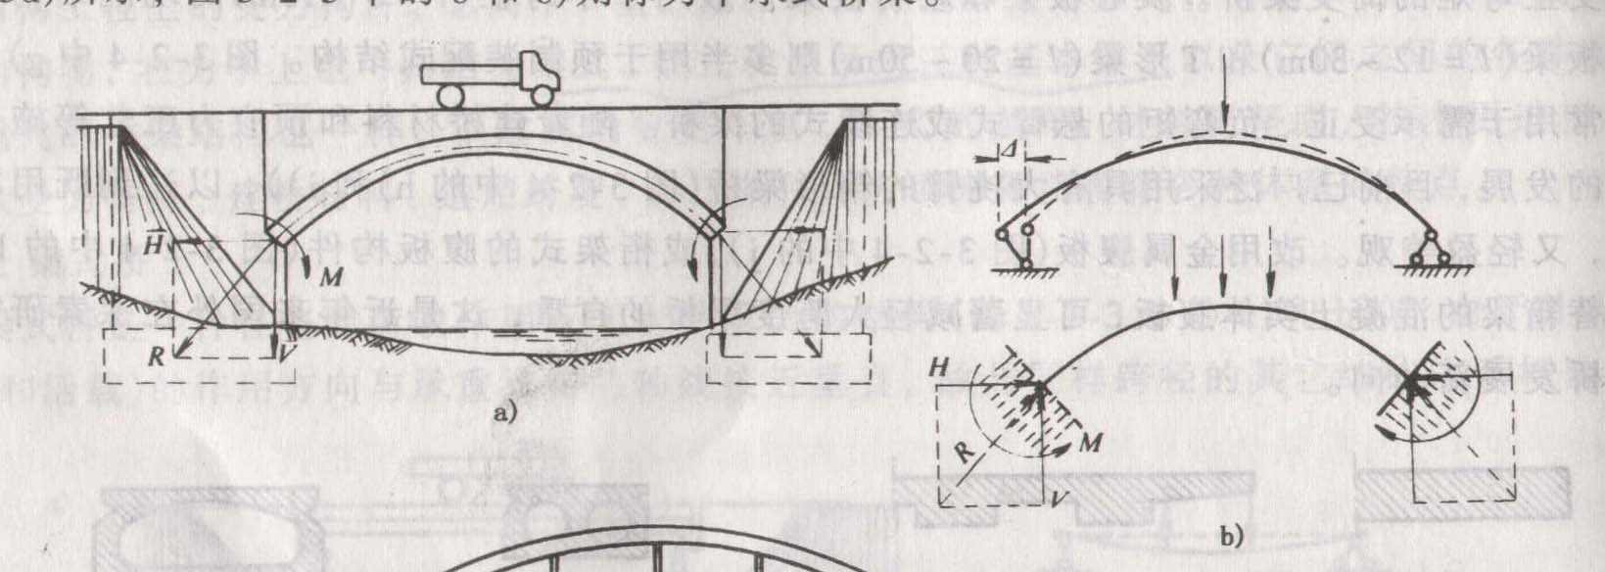
图六 上承式拱桥桥梁
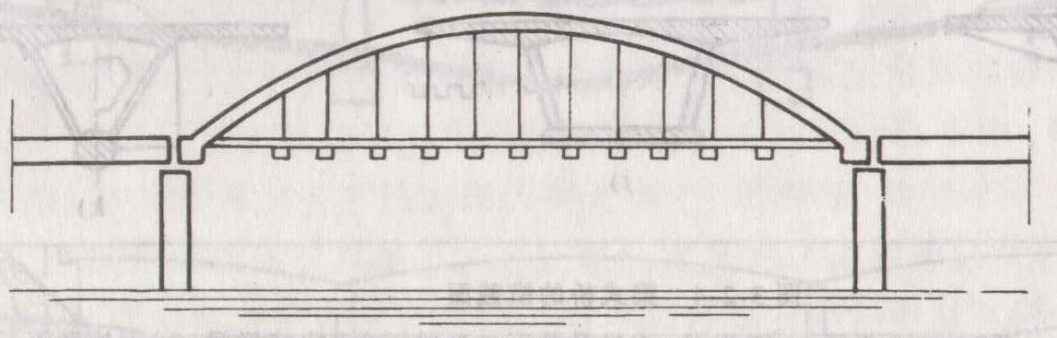
图七 下承式拱桥桥梁
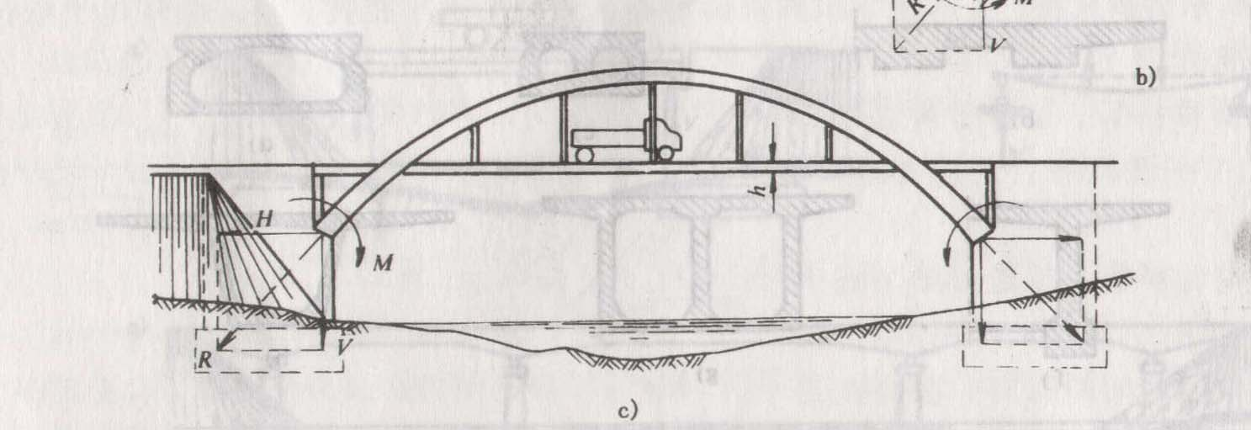
图八 中承式拱桥桥梁
  - 悬索桥
传统的悬索桥(也称吊桥)均用悬挂在两边塔架上的强大缆索作为主要承重结构。在竖向荷载作用下，通过吊杆使缆索承受很大的拉力，通常就需要在两岸桥台的后方修筑非常巨大的锚碇结构。悬索桥也是具有水平反力(拉力)的结构。现代的悬索桥上，广泛采用高强度的钢丝成股编制的钢缆，以充分发挥其优异的抗拉性能，因此结构自重较轻，就能以较小的建筑高度跨越其它任何桥型无与伦比的特大跨度。悬索桥的另一特点是：成卷的钢缆易于运输，结构的组成构件较轻，便于无支架悬吊拼装。我国在西南山岭地区和在遭受山洪泥石冲击等威胁的山区河流上，以及对于大跨径桥梁，当修建其他桥梁有困难的情况下，往往采用吊桥。悬索桥的样式图见下图所示：
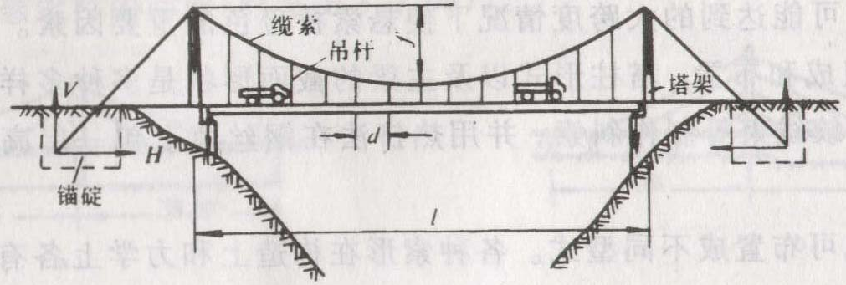
图九 单跨式悬索桥
悬索桥的有点是自重轻，结构的刚度差，在车辆动荷载和风荷载作用下，桥有较大的变形和振动。可以说，整个吊桥的发展历史，是和变形与振动斗争的历电．亦即是争取刚度的历史。
  - 斜拉桥
斜拉桥由斜索、塔柱和主梁所组成。用高强钢材制成的斜索将主粱多点吊起，并将主梁的恒载和车辆荷载传至塔柱，再通过塔柱基础传至地基。这样，跨度软人的主梁就象一根多点弹性支承(吊起)的连续梁一样工作，从而可使主梁尺寸大大减小，结构自重显著减轻，既节省了结构材料，又大幅度地增大桥梁的跨越能力。此外，与悬索桥相比，斜拉桥的结构刚度大，即在荷载作用下的结构变形小得多，且其抵抗风振的能力也比悬索桥好，这也是在斜拉桥可能达到大跨度情况下使悬索桥逊色的重要因素。
斜索在立面上也可布置成不同型式。各种索形在构造上和力学上各有特点，在外形美观上也各具特色。常用的索形布置为竖琴形(图十)和扇形(图十一)两种。另一种是斜索集中锚固在塔顶的辐射形布置(图十二)，因其塔顶锚固结构复杂而较少采用。
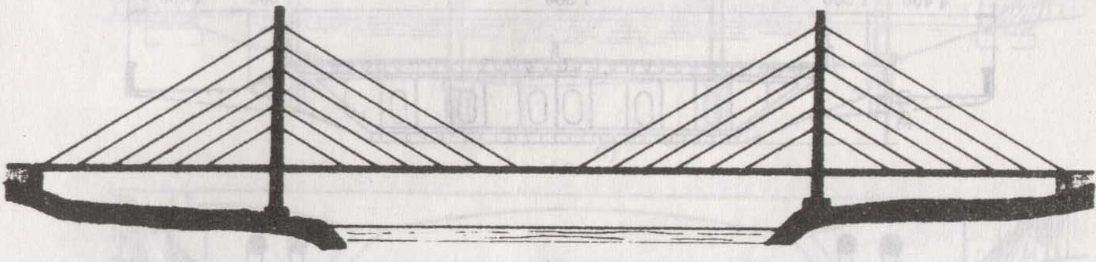
图十 竖琴形斜拉桥
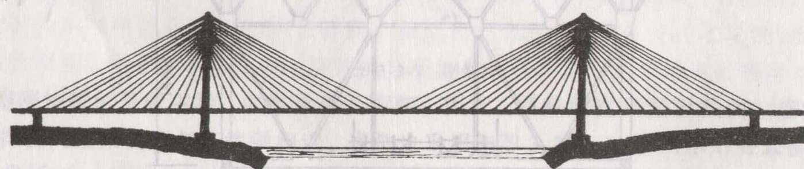
图十一 扇形斜拉桥
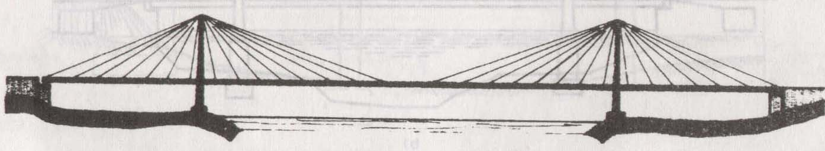
图十二 放射形斜拉桥
  - 组合体系桥梁
根据结构的受力特点，由几种不同体系的结构组合而成的桥梁称为组合体系桥。图十三为梁和拱的组合体系，其中梁和拱都是主要的承重结构，两者相互配合共同受力。
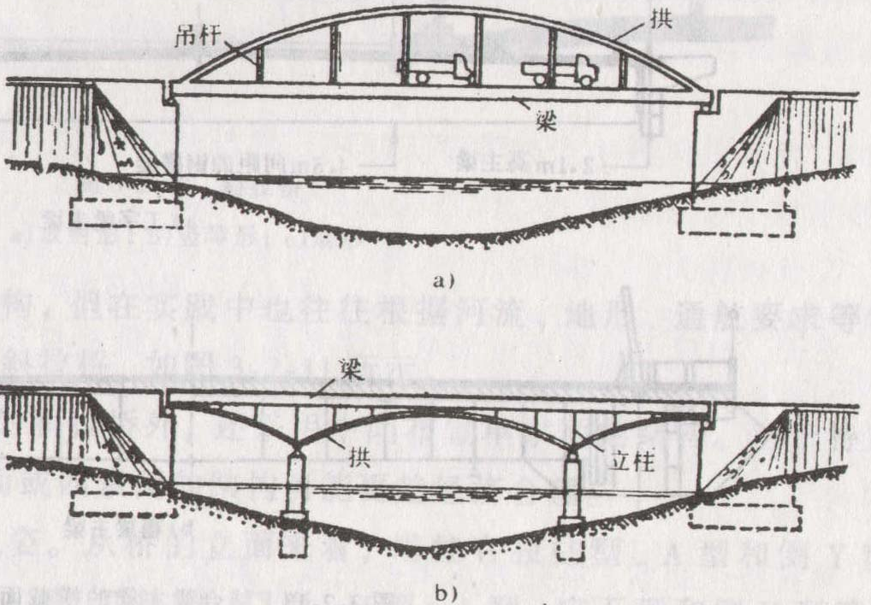
图十三 拱梁组合体系桥梁
  - 立交桥
  - 人行桥
2．桥梁支座
桥梁支座主要承载竖向压力，是连接桥面和桥墩之间的关键部件。随着桥梁技术的不断发展，各种抗压，抗振性能强的支座层出不穷。其中，橡胶材料制成的支座发展优为突出，运用较为广泛。样板图如下：
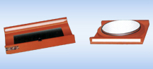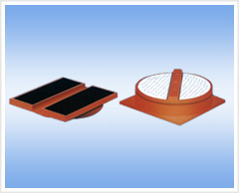
（GPZ系列）桥梁盆式橡胶支座 （TPZ系列）桥梁盆式橡胶支座
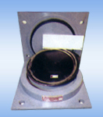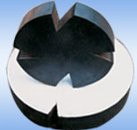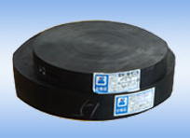
JHPZ盆式橡胶支座 板式橡胶支座 板式橡胶支座2
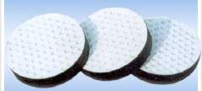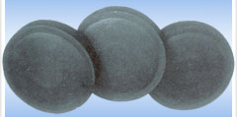
带硅槽押氟橡胶支座 球冠式橡胶支座
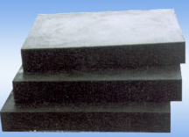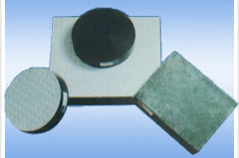
矩型板式橡胶支座 四氟板式橡胶支座
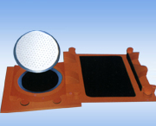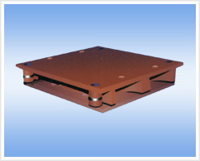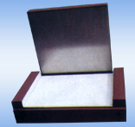
盆式橡胶支座 盆式橡胶支座2 定向滑动支座
3．桥梁的伸缩缝
桥梁伸缩缝也是桥梁的一个组成部分，在行车的作用下最容易早期损坏。为此，我们要采取有效的处理方法，在不同的桥梁中采取不同的伸缩缝装置，自然，应用就各有千秋了。
随着我国交通事业的不断发展，公路建设也发展较快，就我省来说，公路建设到目前，它们根本就不适应现有交通辆及大吨车辆的需求，经常造成桥梁的破损，最明显破损的是桥梁伸缩缝部位的破损，虽经过我们多次维修加固、还是维持不久又遭到破坏，从而使车辆行使至桥梁上明显感到颠簸，使通行者不舒适甚至危及安全。因此，桥梁伸缩缝的设计与施工是不容忽视的。
我们常见的伸缩缝就有：
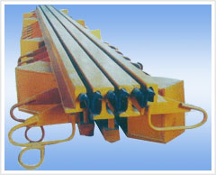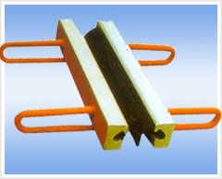
240伸缩缝 CD－60型
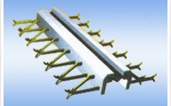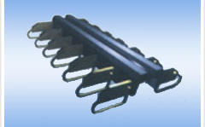
FD－80型 FM－80型
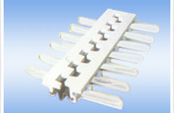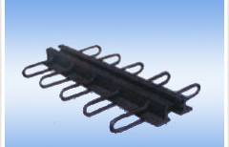
GPF型伸缩装置 MZL－80型
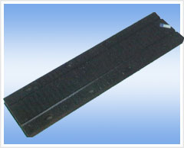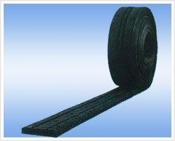
板式橡胶伸缩装置 连续组合型橡胶伸缩装置
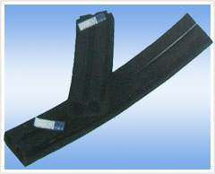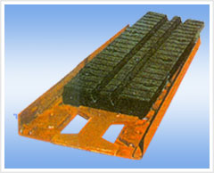
双孔橡胶伸缩装置 组合式橡胶伸缩装置
- 思考题
1．桥梁的基本类型有那些？
2．此次实验，收获最大的是什么？

